大学公共英语在线学习管理平台功能规格说明书

Version History
日期 | 修订者 | 版本 | 备注
2020.02.24 | 马莹明兰 | V1.0 | 编辑引言
2020.02.25 | 罗壮 | V1.1 | 编辑系统概述
2020.02.26 | 李思杨 | V1.2 | 编辑模块概述
2020.02.26 | 刘太壮 | V1.3 | 编辑功能性需求
2020.02.27 | 杨逸涛 | V1.4 | 编辑性能需求
2020.03.13 | 刘太壮 | V1.5 | 画用户登录原型
2020.03.15 | 马莹明兰 | V1.6 | 画学生功能原型
2020.03.16 | 罗壮 | V1.7 | 画公共信息原型
2020.03.16 | 李思杨 | V1.8 | 画管理员模块原型
2020.03.17 | 杨逸涛 | V1.9 | 画教师功能原型

目录
1. 引言 4
1.1. 文档目的 4
1.2. 读者对象 4
1.3. 术语与缩写解释 4
2. 系统概述 4
2.1. 系统介绍 4
2.2. 角色规划 4
2.3. 流程规划 5
3. 模块概述 5
4. 功能性需求 5
4.1. 功能项1 5
4.1.1. 功能概述 5
4.1.2. 业务数据项 5
4.1.3. 业务流程 5
4.1.4. 操作角色 6
5. 性能需求 6
5.1. 一般性需求 6
5.2. 可用性需求 6
5.3. 安全性需求 6
5.4. 兼容性需求 6
5.5. 扩展性需求 6
6. 设计约束 6
6.1. 技术约束 6
6.2. 组织约束 6

引言

文档目的
本文档是关于大学公共英语在线学习管理平台的功能和性能的说明, 包含登录注册、在线学习、自我测评以及在线答疑等主要功能。本文档将分为六个部分具体地阐述说明。
大学公共英语在线学习管理平台满足了大学生在课余时间里提升自我英语水平的需求，同时也为教师提供了一个优质的教学辅导平台。所以该平台对功能方面的要求较高，在此本档里会详细地进行说明，以便满足平台方的开发初衷和要求。
通过这份功能规格说明书详尽说明了该软件产品的需求规格和要求，从而对该平台进行准确的定义和开发。

读者对象
- 平台负责人
- 开发人员
- 项目经理
- 平台用户

术语与缩写解释
缩写、术语 | 解 释

系统概述

系统介绍
大学公共英语在线学习管理平台系统是为了满足大学生公共英语课各类资源的共享和在线课堂学习互动的一个教育平台。

角色规划
大学公共英语在线学习管理平台的角色有：平台管理员，教师用户，学生用户，游客用户。管理员用户主要负责对该系统的监督管理和对教师，学生，游客此三类用户授权和权限规定；教师用户主要负责在线教学互动，上传资料和阅卷；学生用户主要有在线学习，查看资料，提交试卷；游客用户只能查看部分资料和了解平台。

流程规划
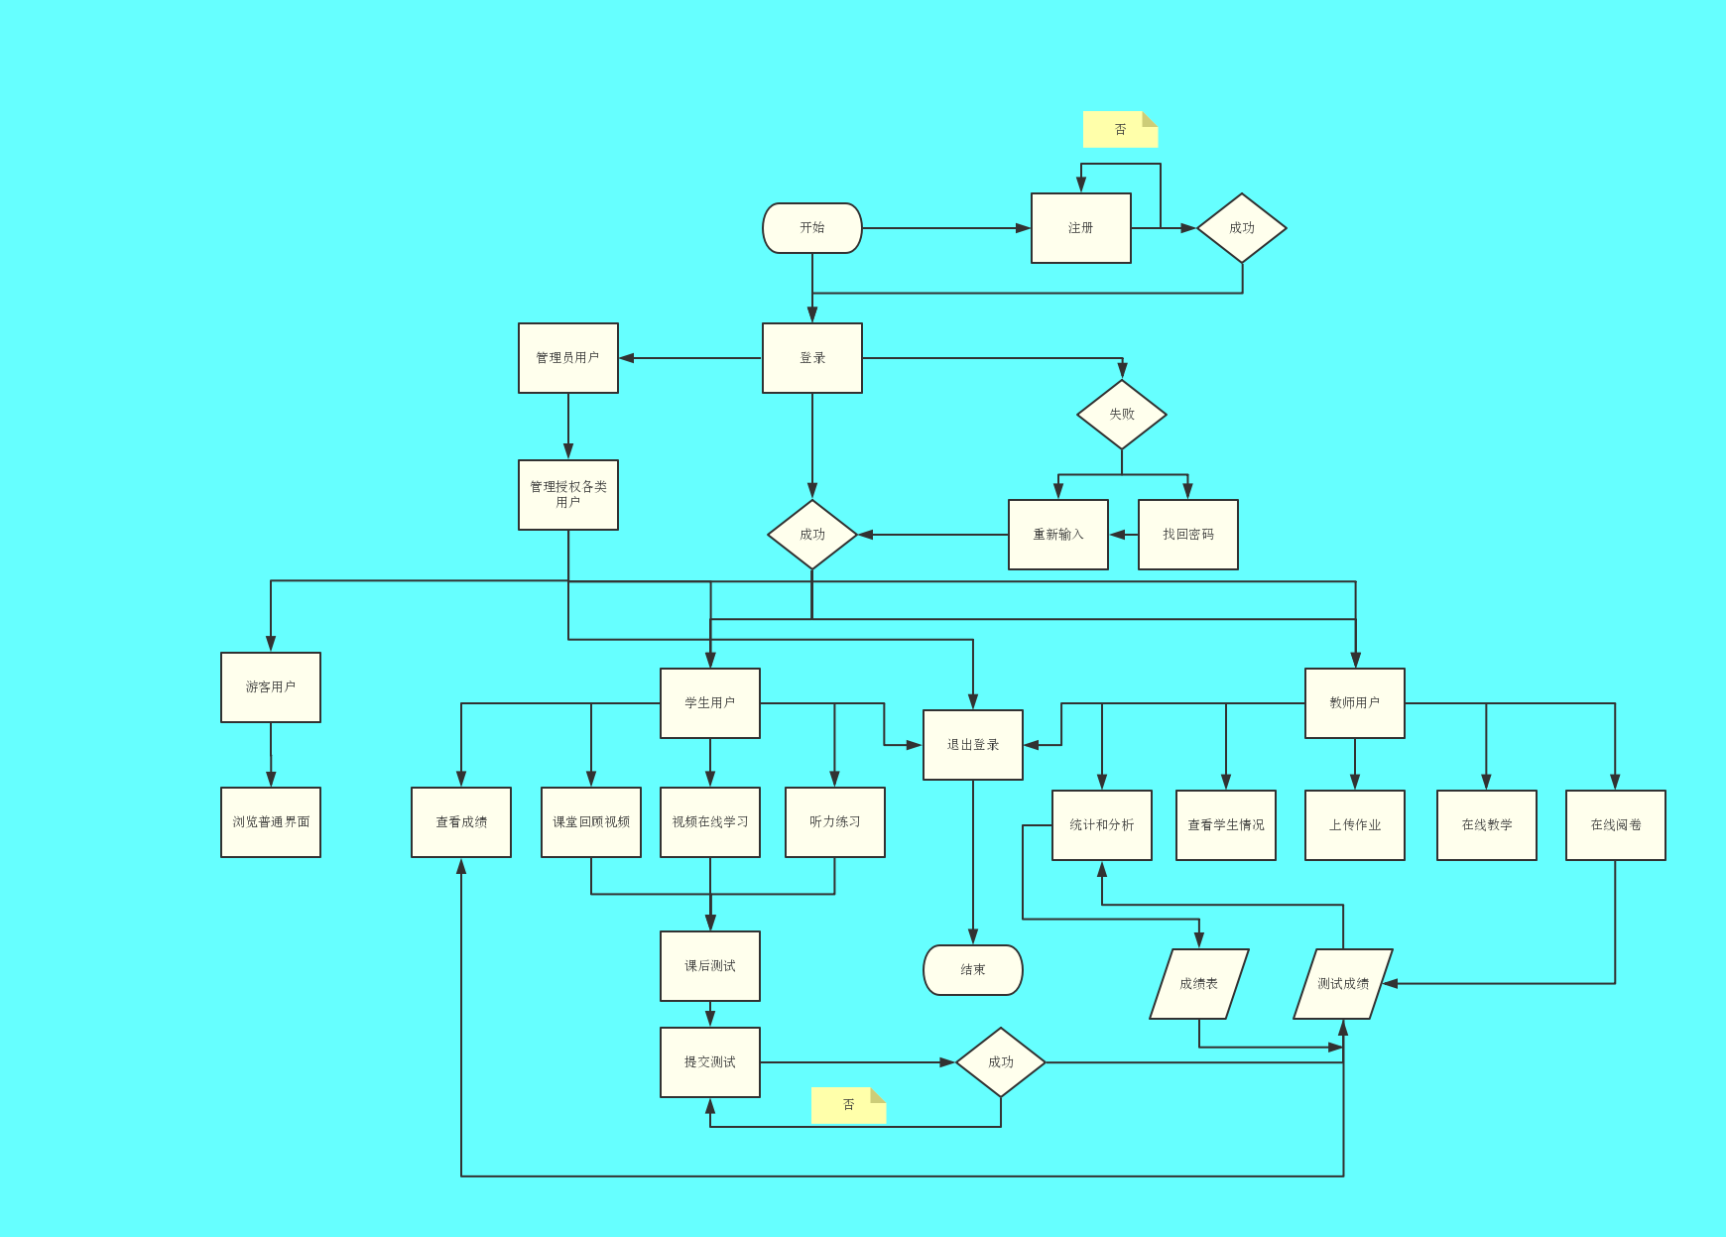

模块概述
根据系统设计的需求分成五个模块。

用户登陆模块 | 用户等级分为未登录用户和登录用户，登陆用户分为学生，老师和网站管理员，未登录用户只可以浏览网站公共信息。首次进入在线学习系统需要注册。每次登陆都有登陆记录和学习时间。

公共信息模块
系统概况
新闻中心
考研导航
学习专栏

学生功能模块
在线课堂
公告浏览
下载资料
聊天小站
作业上传
阶段测试

教师功能模块
公告发布
上传资料
在线课堂
下载作业
聊天小站
学习专栏

管理员功能模块 | 公共信息以及用户信息维护

功能性需求

用户登录模块

功能概述
用户等级分为未登录用户和登录用户，登录用户分为学生，老师和管理员，未登录用户可以浏览平台公共信息。首次进入在线学习系统需要注册。每次登录都有登录记录和学习时间。

数据约束
密码符合GM/Z 0001规范。
用户名不超过20个字符。

业务约束
用户名注册完成后便不可修改。

操作角色
教师，学生

原型图设计
初步设计：

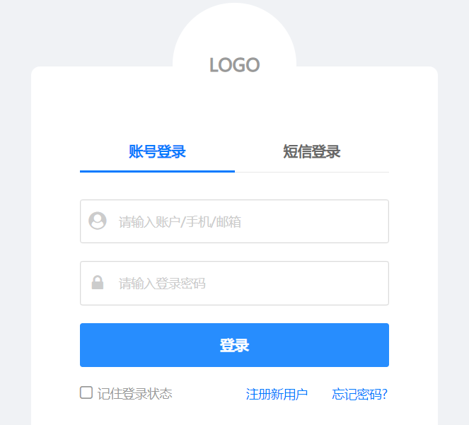
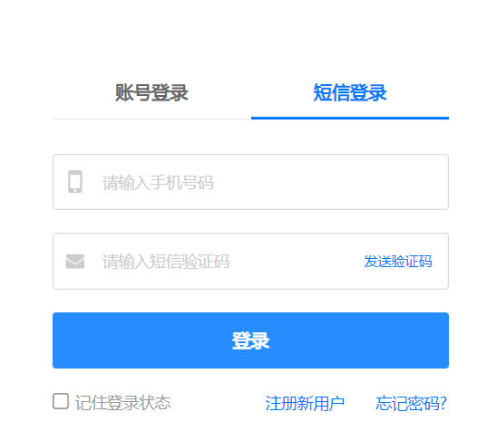
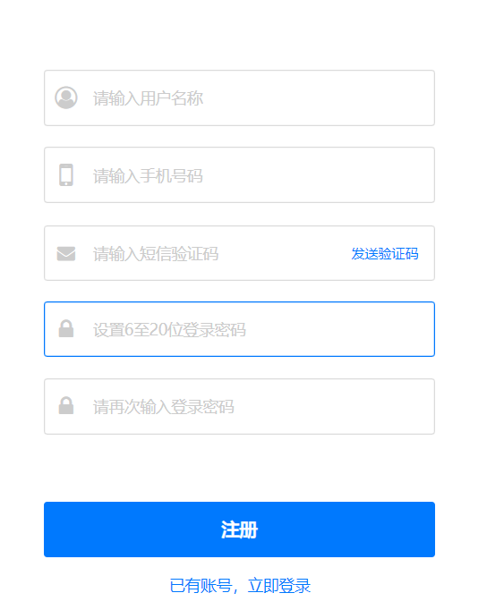

公共信息模块

功能概述
系统概况：即在线学习平台的介绍，目的是让用户了解本平台的概况，规章制度和教学中心。
新闻中心：目的是让用户了解到平台动态和教务通知
考研导航：目的是让用户了解最新的考研英语资料。
学习专栏：目的是让用户了解关于学习方面的动态，例如考试安排。

数据约束
设置考试时间时需符合时间格式

业务约束
各个功能的数据需通过管理员审核才可发布。
新闻中心的新闻随时保持最新消息。

操作角色
老师，游客，学生

原型图设计
初步设计：

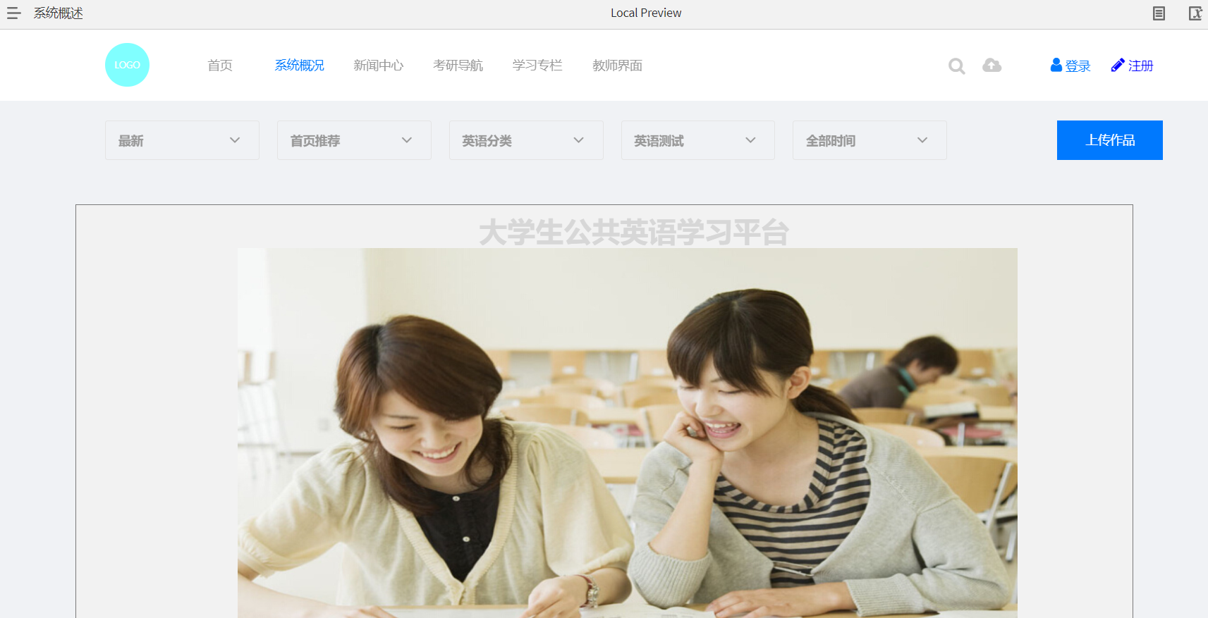
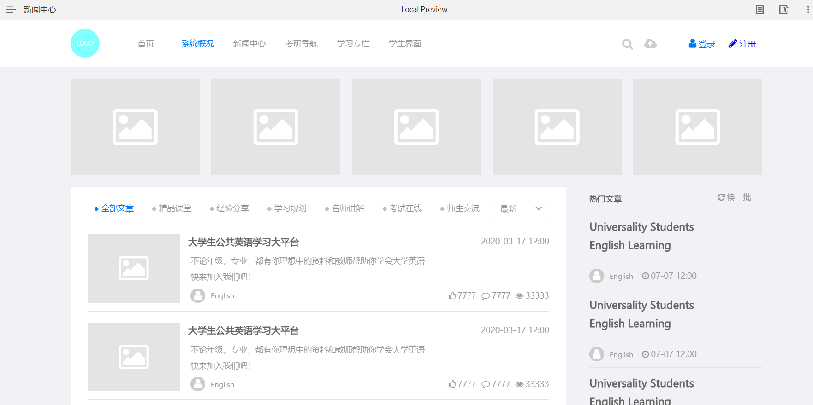
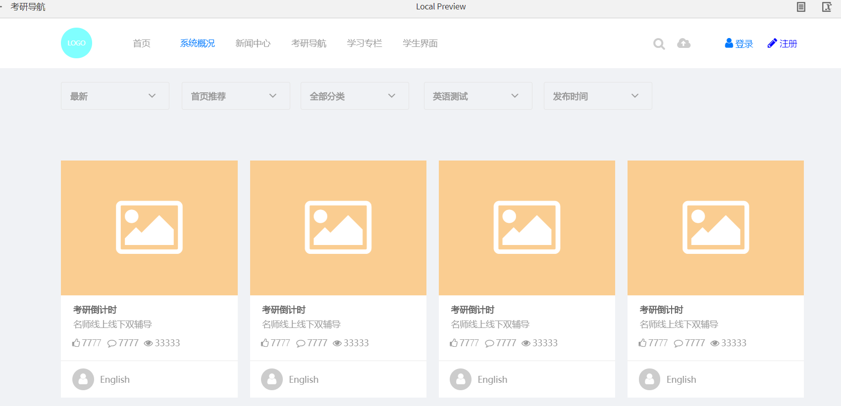

学生功能模块

功能概述
在线课堂：学生登录进入后，选择进入课程学习。
公告浏览：学生可以浏览老师发布的公告。
下载资料：学生可以浏览老师发布到服务器上的资料，并下载自己需要的资料，比如课程相关PPT。
聊天小站：同学与老师之间进行相互交流。
作业上传：学生可以上传自己完成的作业，并查看以前提交的作业以及老师评分。
阶段测试：学生可以进入老师发布的阶段测试，完成在线测试点击提交，系统会将学生的答案交给老师；学生可以查看自己的测试分数及其试卷答案。
个人信息：学生对个人信息进行修改以及密码修改。

数据约束
上传或下载的文件支持主流文件格式。

业务约束
学生不可修改公告信息。

操作角色
学生

原型图设计
初步设计：

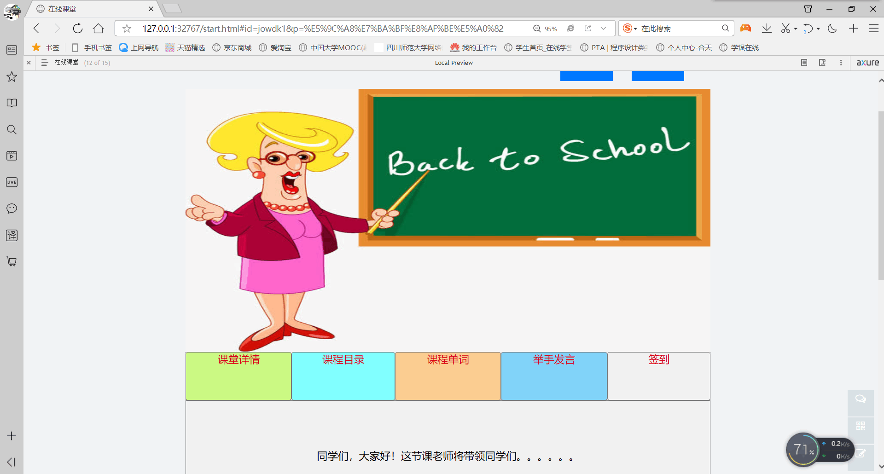
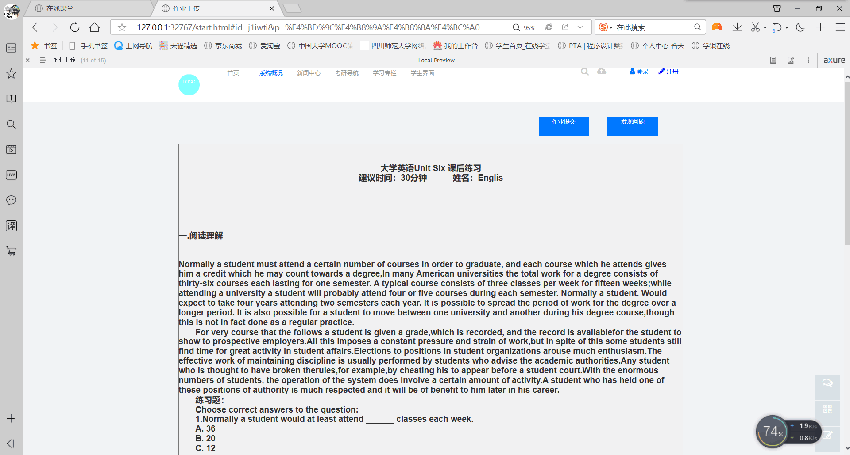

教师功能模块

功能概述
发布公告：老师可以发布最新公告，查看或者删除历史公告。
上传资料：老师可以上传各种学习资料，如课程相关PPT，学习视频以及作业布置。
在线课堂：更新平台上的教案，使得学生可以复习旧知识，浏览新内容。与学生进行一对一或者一对多在线教学。
下载作业：老师可以下载学生提交的作业并进行批改，完成后提交到数据库中，学生可以自行查看评分。
聊天小站：老师与学生在线讨论，可以浏览或删除历史聊天记录。
阶段测试：老师上传试卷，规定学生在有限时间内完成；老师可以修改或删除测试题，还可以看到学生提交的答案。

数据约束
上传或下载的文件支持主流文件格式。

业务约束
老师不可修改学生信息

操作角色
老师

原型图设计
初步设计：

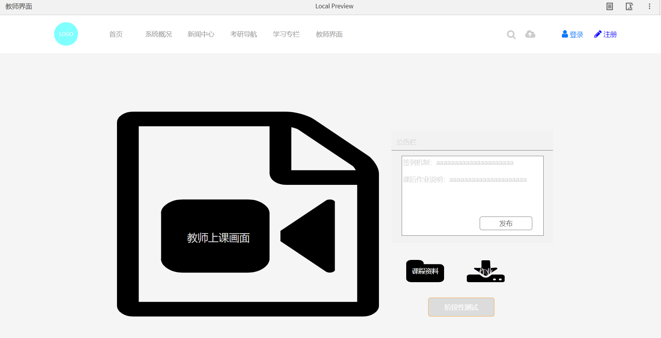
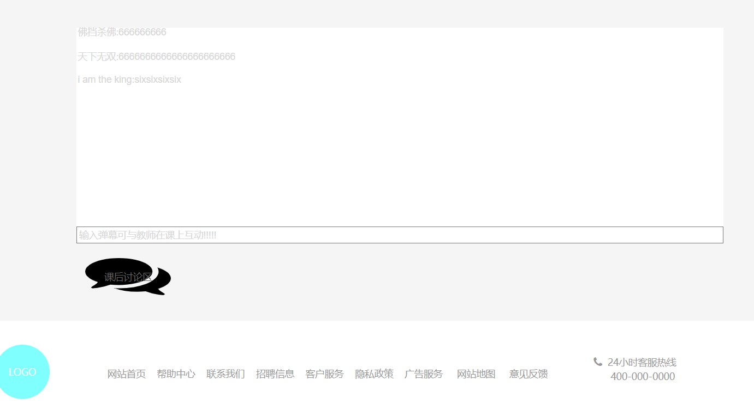

管理员功能模块

功能概述
管理员信息维护：增加或删除管理员。
教师信息维护：增加，删除或者查询老师。
学生信息维护：增加，删除或者查询学生。
考试信息维护：增加，删除或者查询试卷。
公共信息维护：增加，删除，修改或者查询公共信息。
聊天信息维护：查询或者删除聊天记录。

数据约束
管理员可查看所有在数据库的数据

业务约束
管理员不可随意删除在数据库数据

操作角色
系统管理员

原型图设计
初步设计：
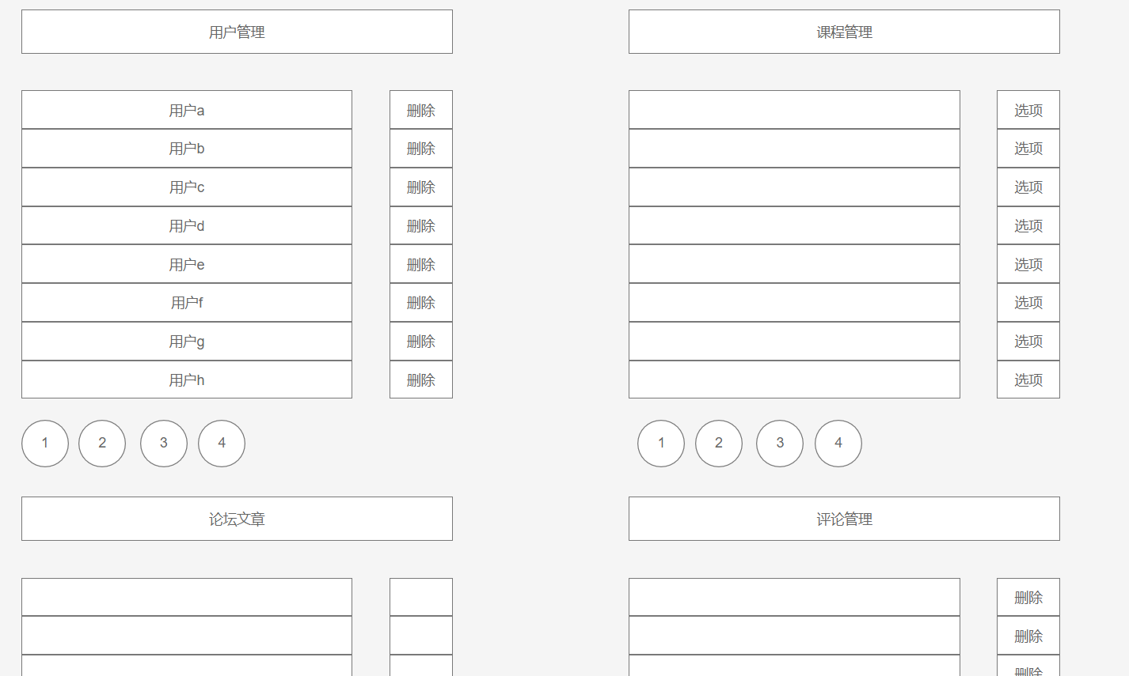

性能需求

一般性需求
- 运行时内存不能超过256M。
- 审核课程信息中的关键字时不得超过1分钟。
- 注册用户和修改个人信息时，对所填写信息的验证不得超过20s。
- 每个相册的空间不能超过1G。
- 系统运行时间限制：24小时运行。
- 系统至少可以同时访问2000个用户。
- 用户提交查询后，响应时间不超过10秒。
- 服务器硬件环境：
8.1空闲磁盘大于100G
8.2内存大于4G
8.3网卡为100M/1000M自适应网络
- 服务器软件环境：

9.1系统为Win2003Server或以上版本
9.2 支持SQLServer或MySQL数据库
9.3 安装SQLServer或MySQL数据库

可用性需求
(1)实用性：为网上教学提供方便，有效进行作业管理，尽量最大限度降低老师管理工作量，提高教学质量和效率，优化资源，实现效益最大化。
(2)操作简单：本系统应该适用于不同水平的使用者，包括教师和学生，同时系统不应太复杂和烦琐，因此要求系统的操作尽可能简单易行。
(3)技术先进：产品的系统设计和开发应紧跟着整个计算机发展潮流，采用当时最先进的设计思想，利用最新的开发技术和开发工具。使系统能够无论在功能设计上，还是在技术实现上，都处于同行业的领先地位。
(4)安装使用简便：服务器端的安装简洁明了，客户机无需再装任何软件，通过浏览器就可以直接访问，可以直接接入Internet，无论您身在何处，只要您可以访问Internet都可以使用本系统。
(5)适应性：应该能广泛应用于该校的学生。系统采用模块化设计，用户可以根据自己的实际情况自行组合，使系统在不同的硬件环境下都能得以应用。
(6)容错能力：系统具有一定的容错和抗干扰能力，在非硬件故障或非通讯故障时，系统能够保证正常运行，并有足够的提示信息帮助用户有效正确地完成任务。
(7)操作完成时有统一规范的提示信息：例如删除操作时，系统可提示警示框“您确认删除记录吗？操作不可恢复！”，用户点击确认后，系统才执行删除操作，删除后可直接返回相关页面。
(8)用户可自定义： 为了满足业务的不断变化，一些重要的参数应该可以灵活设置。
(9)联机帮助与操作指南。

安全性需求
- 对于未登录的用户（游客），游客只能浏览平台主页呈现的公开的信息和课程，不能参加课程。
- 对于课程性质为私有的课程，只有发布者才能随意查看课程，其余用户只有使用特定的加入码进入课程。
- 用户只能查看个人的所有信息，不用输入密码
- 用户只能查看其他用户的用户名、性别、年龄信息以及密码为空的日志、相册。
- 用户填写或修改个人信息和课程信息时，所填信息必须符合系统设定的要求。
- 管理员只能查看用户的用户名、性别和年龄，和对账号的封锁、解封。
- 管理员只能查看申诉所涉及的课程的信息，否则对其他课程，查看到的信息与普通用户看到的信息相同。
- 管理员有权删除课程。
- 管理员可以查看所有的课程信息和用户信息，但是未经申请，不得查看。

兼容性需求
- 兼容windows7/8/10
- 兼容macOS
- 兼容Android和iOS端运行
- 支持多浏览器运行，如Chrome,搜狗，360等

扩展性需求
- 性能可扩展：支持硬件系统性能升级与数量扩充。
- 功能可扩展：系统应支持新的在线学习功能。

设计约束

标准约束
系统设计除了需要遵照我省信息化系统的统一管理规范要求
外，还必须遵循如下标准：
⚫ 《全国企业机关机构代码编制规则》GA/T 380-2012
⚫ 《企业数据元素》GA/T 543
⚫ GB/T 16260-2006 信息技术 软件产品评价质量特性及其
使用指南
⚫ GB/T 17544-1998 信息技术 软件包 质量要求和测试
⚫ GB/T 18905-2002 软件工程产品评价

硬件约束
系统服务器硬件尽量使用节能环保国内品牌。

软件限制
编程工具
要求系统采用流行的 B/S 模式，编程工具需要采用当前主流
开发工具，选择三方开发组件必须确保连续服务。
支撑软件
本系统数据库选择 MySQL,应用服务中间件：Tomcat。

维护服务
本系统需要提供完善的 7X24 小时售后服务，包括系统运行维
护、系统完善与维护和系统升级等技术支持和售后服务需求。

